Муниципальное бюджетное дошкольное образовательное
учреждение №119 г. Липецка

ПРОЕКТ по ПДД
подготовительная логопедическая группа «КОЛОКОЛЬЧИК»

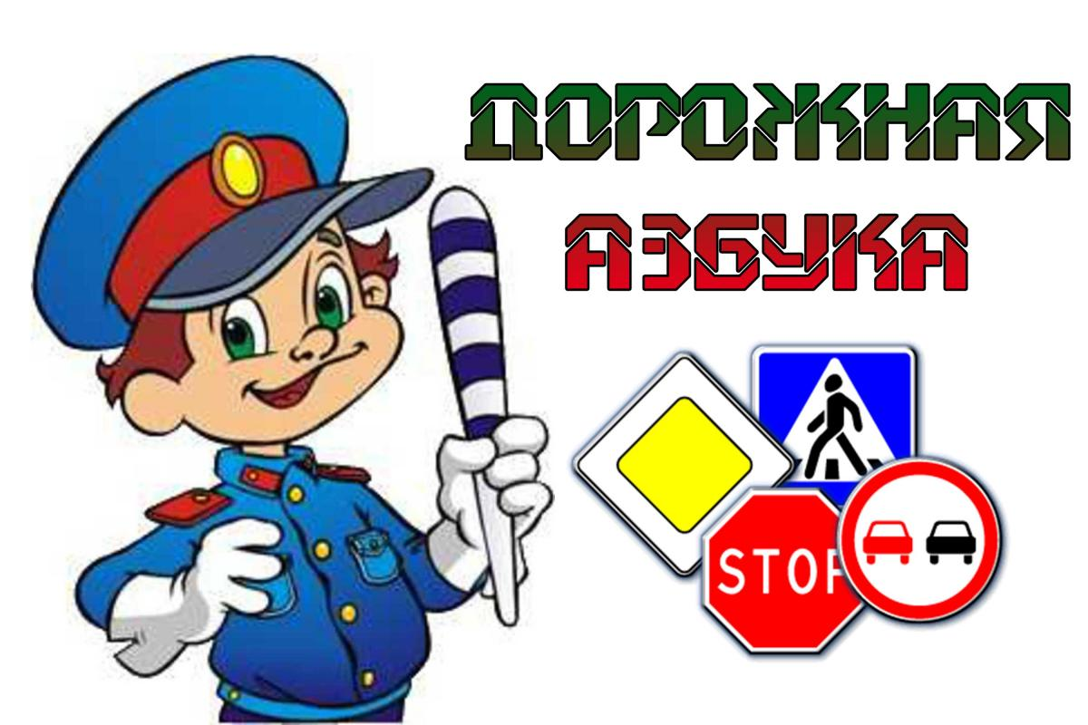
Подготовила воспитатель:
Родионова Т.В.

2021г.

Паспорт проекта «Дорожная азбука»

Вид проекта: информационно - познавательный.
Сроки реализации: краткосрочный (2 недели).
Участники проекта: дети 6-7лет, воспитатели, родители, педагог-психолог, инструктор по ф/к.
Актуальность: зачастую причиной дорожно-транспортных происшествий бывают дети. Поэтому обеспечение безопасности движения становиться все более важной государственной задачей, и особое значение приобретает заблаговременная подготовка самых маленьких пешеходов и пассажиров – детей.
Важно данную проблему решать вместе с родителями. Так как ребенок всегда находится рядом со взрослыми. И если родители нарушают правила дорожного движения, то они как бы негласно разрешают нарушать их своим детям.
Цель: сформировать у детей старшего дошкольного возраста основы безопасного поведения на улице, знание правил дорожного движения.
Задачи:
Образовательные:
- продолжать знакомить с дорожными знаками: предупреждающими, запрещающими, информационно-указательными;
- закреплять знания о правилах дорожного движения;
- расширять знания о светофоре.
Развивающие:
- развивать осторожность, внимательность, самостоятельность, ответственность и осмотрительность на дороге;
- стимулировать познавательную активность, способствовать развитию
коммуникативных навыков.
Воспитательные:
- воспитывать культуру поведения на улице и в общественном транспорте;
- воспитывать навыки личной безопасности и чувство самосохранения.

Предполагаемые результаты
К окончанию проекта ребёнок должен:
- знать алгоритм перехода дороги «остановись – посмотри – перейди»;
- уметь выбрать способ перехода проезжей части дороги, различать пешеходные переходы (наземный, надземный, подземный, регулируемый, нерегулируемый) и средства регулирования дорожного движения (светофор, регулировщик), а также дорожные знаки;
- соблюдать правила культурного поведения на улице и в транспорте,
- умение предвидеть возможную опасность, правильно реагировать на нее и выполнять действия в зависимости от ситуации.

Продукт проектной деятельности

- Папки – передвижки
«Твои помощники на дороге»
«Правила дорожного движения»
- Спортивное развлечение для детей
«Дорожная азбука для Незнайки»

Презентация проекта:
- Стенгазета
«Дорожная азбука для ребят»

Этапы реализации проекта

I этап: «Подготовительный»

1. Организация предметно-развивающей среды
- Определение цели и задач проекта.
- Разработка перспективного плана работы с детьми.
- Разработка конспектов занятий, игр с детьми по ПДД.
- Организация развивающей среды в группе - оформление уголка безопасности. (В группе был расширен и обогащен новыми материалами уголок ПДД. В прямом доступе для детей находились все материалы для самостоятельной и совместной работы. В родительском уголке периодически менялись памятки и все возможные рекомендации).
- Поисковая работа по подбору иллюстративного материала, интернет - ресурсов по теме проекта.
- Подборка методической и художественной литературы по теме проекта.
2. Работа с родителями
- Анкетирование родителей.
- Оформление родительского уголка по теме проекта.
- Консультации для родителей для повышения уровня знаний родителей по данной теме: «Родителям о правилах дорожного движения», «О поведение в общественном транспорте», «О значении обучения детей дошкольного возраста правилам дорожного движения».
- Участие в акции «Дворы детям!»

II этап: «Основной»

Речевое развитие
Беседы:
- «Зачем нужны правила дорожного движения».
- «Пора не пора – не ходи со двора».
- «Наш друг светофор».
- «О чем нам расскажут дорожные знаки».
- «Светоотражатель – зачем ты нам?»
- «Посмотри налево, посмотри направо».

Чтение художественной литературы
- Е. Житков «Светофор».
- С. Михалков «Моя улица», «Дядя Степа».
- Н. Калинина «Как ребята переходили улицу».
- В. Сиротов «Твой товарищ светофор».
- А. Иванов «Как неразлучные друзья дорогу переходили».
- Г. Юрмин «Любопытный мышонок».

Социально – коммуникативное развитие
- Отгадывание загадок по ПДД.
- Рассматривание сюжетных картин по ПДД, и составление по ним описательных рассказов.
- Сюжетно – ролевые игры: «Мы едем в автобусе», «Улицы нашего города», «Мой город».
- Участие в акции «Дворы детям!»

Познавательное развитие
- НОД по развитию речи: «Правила дорожного движения».
- НОД «Поможем Смешарикам».
- Интегрированное занятие: «Город. Улица. ПДД».
- Игра – викторина «Знаки на дорогах».
- Разбор ситуаций:
«Как правильно перейти через дорогу?», «Какие знаки помогают пешеходу в пути?», «Чего не должно быть?», «Что нужно знать, если находишься на улице один?»
- Просмотр презентаций по ПДД: «Дорожные знаки», «Веселый светофор», «Путешествие в страну правил дорожного движения».
- Просмотр обучающих мультфильмов по теме ПДД: «Смешарики: Азбука безопасности», «Уроки тетушки Совы. Мультфильмы про ПДД для детей».
- Дидактические игры: «Наша улица», «Умелый пешеход», «Разрезные картинки», «Азбука пешехода», «Транспорт», лото «Дорожные знаки», «Доскажи словечко», «Поставь дорожный знак», «Правильно разложи», «Светофор», «Угадай-ка», «Узнай по описанию».

Художественно – эстетическое развитие
- Рисование: «Придумай дорожный знак», «Улицы города».
- Лепка: «Веселый светофор».
- Аппликация: «Дорожный знак».
- Выставка рисунков: «Дорожные знаки – наши друзья».
- Прослушивание музыкальных произведений о ПДД.
- Раскраски с ПДД для дошкольников «Дорожные знаки», «Наша улица».

Физическое развитие
- Подвижные игры: «Цветные автомобили», «Светофор», «Перекресток», «К своим знакам», «Самый быстрый», «К своим флажкам», «Нарисуем дорогу», «Умелый переход», «Мяч в корзину».
- Физкультминутки.
- Пальчиковые игры.

III этап: «Подведение итогов»

Итоговые мероприятия

- Папки – передвижки
  - «Твои помощники на дороге».
  - «Правила дорожного движения».
- Спортивное развлечение для детей
  - «Дорожная азбука для Незнайки».
- Стенгазета
  - «Дорожная азбука для ребят».

Результат
Проект «Дорожная азбука» явился ещё одним доказательством и ярким
примером того, что решение проблемы профилактики детского дорожно-
транспортного травматизма возможно только совместными усилиями педагогов, родителей, детей.
• Дети больше узнали о ПДД на улицах города.
• Сформировано чувство ответственности за сохранение жизни и избежание травматизма на улицах города.
• Сформированы основы безопасного поведения на улицах и дорогах и понимание необходимости соблюдать ПДД.
• Познакомились со знаками запрещающими, разрешающими, информационно-указательными.
• Познакомились со службой ДПС.
• Повысился уровень мотивации коллективных достижений у детей.
• Создана атмосфера общности интересов, партнёрских отношений (дети-родители-воспитатели).

Вывод
Чем раньше дети научаться культуре поведения на дорогах и улицах, тем меньше будет происшествий на проезжей части улиц. Ребенок - новый участник дорожного движения, дисциплинированный пешеход, культурный пассажир.
По результатам мониторинга мы пришли к выводу, что в результате реализация данного проекта у детей сформировались необходимые представления и навыки безопасного поведения на улицах и дорогах.
Разработанный план работы с детьми подготовительной группы и их родителями в рамках закрепления знаний детей ПДД успешно выполняется, поставленные цели достигаются.
Особое значение, исходя из особенностей возраста детей, для проекта имела игровая деятельность, где с помощью моделирования, распределения ролей, делегирования определенных полномочий детям были закреплены теоретические знания о правилах безопасного поведения на дороге, в транспорте, в пути.

Список литературы:
- Авдеева Н. Н., Князева О. Л., Стеркина Р. Б. Безопасность. Учебное пособие по основам безопасности жизнедеятельности детей старшего дошкольного возраста. -М. АСТ, 1998.
- Вдовиченко Л. А. Ребенок на улице. Цикл занятий для старших дошкольников. - С.-П. Детство-пресс. 2009.
- Шорыгина Т. А. Осторожные сказки. - М. Книголюб, 2004.
- Шорыгина Т. А. Беседы об основах безопасности с детьми 5-8 лет. -М. ТЦ «Сфера», 2010.
- Шорыгина Т. А. Беседы о правилах дорожного движения с детьми 5-8 лет.
- М. ТЦ «Сфера», 2011.

